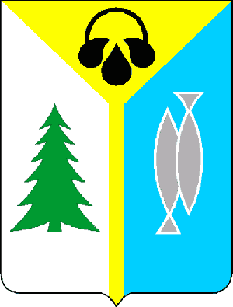
МУНИЦИПАЛЬНОЕ ОБРАЗОВАНИЕ
ГОРОД ОКРУЖНОГО ЗНАЧЕНИЯ НИЖНЕВАРТОВСК

МУНИЦИПАЛЬНОЕ БЮДЖЕТНОЕ ОБЩЕОБРАЗОВАТЕЛЬНОЕ УЧРЕЖДЕНИЕ «СРЕДНЯЯ ШКОЛА № 7»

П Р И К А З

«05» октября 2023 г. № 499

О запрете сбора денежных средств

В целях недопущения нарушений действующего законодательства и предупреждения незаконного сбора денежных средств с родителей (законных представителей) обучающихся в школе

ПРИКАЗЫВАЮ:

- Запретить работникам школы сбор наличных денежных средств с родителей (законных представителей) обучающихся.
- Запретить учителям приобретение рабочих тетрадей по предметам и учебников за счёт денежных средств родителей (законных представителей) обучающихся.
- Не допускать принуждения со стороны работников школы и родительской общественности к внесению благотворительных средств родителей (законных представителей) обучающихся.
- Не допускать репетиторство педагогов со своими учениками и использование школьных площадей для репетиторства.
- Классным руководителям 1-11-х классов:
  - Довести до сведения родителей (законных представителей) учащихся информацию о запрете сбора наличных денежных средств.
  - Провести дополнительную разъяснительную работу с родительской общественностью о недопущении неправомочных действий органов самоуправления (родительских комитетов) в части привлечения пожертвований и целевых взносов, установления фиксированных размеров взносов.
  - Усилить разъяснительную работу с родителями (законными представителями) учащихся о порядке привлечения пожертвований и целевых взносов согласно действующему законодательству.
  - Не привлекать денежные средства родителей (законных представителей) обучающихся на расходы, связанные с проведением государственной итоговой аттестации.
  - Запретить членам родительских комитетов приобретение рабочих тетрадей по предметам и учебников за счёт денежных средств родителей (законных представителей) обучающихся.
  - Довести до сведения родителей (законных представителей) Порядок привлечения и расходования добровольных пожертвований и целевых взносов физических и юридических лиц на добровольной основе.

Директор В.В.Застрожина

Исполнитель:
Потапова Л.В., заместитель директора по УВР

